除濕機容許耗用能源基準與能源效率分級標示事項、

方法及檢查方式修正草案

ㄧ、本公告適用之除濕機，指符合中華民國國家標準(以下簡稱CNS) 12492規定，且列入經濟部標準檢驗局應施檢驗品目者。

二、除濕機應依CNS 12492規定試驗能源因數值，其實測值採四捨五入取至小數點後第二位數。該實測值不得低於除濕機容許耗用能源基準(附表一)，且在產品標示值百分之九十五以上。

三、廠商製造或進口除濕機前，應檢具下列文件向中央主管機關申請「能源效率分級標示管理系統」(以下簡稱管理系統)登錄帳號及密碼：

(一)能源效率分級標示管理系統登錄帳號及密碼申請表(附表二)。

(二)公司或商業登記證明文件。

四、廠商取得管理系統登錄帳號及密碼後，應檢具下列文件向中央主管機關申請除濕機能源效率分級標示：

(一)除濕機能源效率分級標示登錄申請表(附表三)。

(二)除濕機商品驗證登錄證書或商品型式認可證書，並將其彩色掃描電子檔上傳至管理系統。

(三)經經濟部標準檢驗局認證，且不得為廠商或其轉投資事業所屬實驗室作成之除濕機安規試驗報告及能源效率測試報告影本或電子檔；以報告影本檢具時，應加蓋公司印鑑於該影本上。

(四)前款能源效率測試報告所登載之測試型號，與申請能源效率分級標示之產品型號不同，如係於同一商品驗證登錄證書或商品型式認可證書時，並應檢具能源效率符合型式聲明書(附表四)，切結願依該聲明書所載文字負起相關責任。

五、中央主管機關應依除濕機能源效率測試報告所載能源因數值標示值，按除濕機能源效率分級基準表(附表五)核定所申請產品之能源效率等級。

六、廠商製造或進口除濕機時，應將能源效率分級標示圖(附圖一)附加於使用說明書中、產品最小銷售包裝上或黏貼於本體正面明顯處；廠商陳列或銷售除濕機時，應於正面明顯處黏貼、懸掛或以其他方式揭露能源效率分級標示圖。

七、前點能源效率分級標示圖應符合附圖一所定規格，並以彩色方式呈現，且不得以任何方式致消費者無法辨識。但得依等比例放大。

八、廠商於陳列或銷售處所使用之產品型錄，應於除濕機圖形旁，明確顯示其能源效率分級標示圖(附圖二)。如除濕機產品資訊以文字或表格方式呈現，應加註能源因數值標示值及能源效率等級。

九、廠商製造或進口除濕機前，如有下列情事之一者，應重新申請除濕機能源效率分級標示：

(一)設計變更，致影響能源效率等級。

(二)型號變更。

十、廠商應於每年二月底前，至管理系統填報前一年度各型號除濕機銷售數量。

十一、中央主管機關於實施能源效率檢查時，得每年辦理抽測；抽測產品型號及數量由中央主管機關指定，廠商應於通知期限內將抽測產品送至指定檢驗試驗室測試。

測試結果未符合第二點規定者，由中央主管機關通知廠商辦理複測；複測數量應為前項指定型號產品抽測數量之二倍，複測相關費用由廠商負擔。

廠商未配合辦理抽測、複測或複測結果未全數符合規定，依能源管理法第二十一條或第二十四條規定辦理，未於限期內完成改善者，中央主管機關應廢止其能源效率分級標示。但廠商因停止製造或停止進口，致無法辦理能源效率檢查時，經中央主管機關同意並註銷產品能源效率分級標示者，不在此限。

中央主管機關應依消費者保護法相關規定，將前項資訊公布於管理系統。

十二、前點抽測數量，依各廠商前一年度製造或進口除濕機之總數量，每五千台檢查一台；總數量未達五千台者，亦檢查一台。但中央主管機關得視需要調整檢查型號及數量。附表一 除濕機容許耗用能源基準

|  |  |
| --- | --- |
| 額定除濕能力  (公升/日) | 能源因數值基準  (公升/千瓦小時) |
| 六以下 | 1.58 |
| 高於六，九以下 | 1.80 |
| 高於九，十二以下 | 1.80 |
| 高於十二 | 1.96 |

註：

1. 能源因數值之測試與計算，依據CNS 12492除濕機之除濕能力試驗規定，在標準條件運轉至平衡後，測定三小時以上之除濕水量(公升)及消耗電量(千瓦小時)，二者相除而得。能源因數值計算採四捨五入取至小數點後第二位數。
2. 能源因數值實測值不得低於上表基準值，且在產品標示值百分之九十五以上。
3. 現階段能源因數值限檢驗消耗電功率1,000W以下機種。

附表二

能源效率分級標示管理系統登錄帳號及密碼申請表

填表日期：中華民國 年 月 日

申請公司：

申 請 人： 電話： 傳真：

E-MAIL：

申請產品類別：

登入帳號：

密碼：

本公司申請能源效率分級標示管理系統之登錄使用權，並願對所登錄之所有資訊負責。

公司用印(公司及負責人印鑑)：

附表三

申請案號：

除濕機能源效率分級標示登錄申請表

填表日期：中華民國 年 月 日

一、申請廠商基本資料

公司名稱：

公司地址：

負責人： 統一編號：

連絡人： 部門： 職稱：

電話： 手機： 傳真：

電子郵件：

二、製造廠名稱及地址

🞎同申請廠商

製造廠名稱：

製造廠地址：

三、能源效率分級標示內容

|  |  |
| --- | --- |
| 產品型號 |  |
| 額定除濕能力(公升/日) |  |
| 能源因數值(公升/千瓦小時) |  |
| 能源效率等級 |  |
| 年耗電量(度)  年耗電量(度)計算方式為額定除濕能力(公升/天)÷能源因數值標示值(公升/度)×22.5天。年耗電量四捨五入取至整數位。 |  |
| 所依據之除濕機能源效率分級基準表公告年度及文號 | 中華民國XX年XX月XX日經能字第XXXXXXXXXXX號公告 |

註：本表如不敷填寫，可自行複製使用。

四、產品關鍵零組件

|  |  |  |
| --- | --- | --- |
| 產品型號 | 壓縮機型號 | 壓縮機製造商名稱 |
|  |  |  |
|  |  |  |
|  |  |  |

註：本表如不敷填寫，可自行複製使用。

五、申請聲明與切結

茲向中央主管機關切結本公司登錄申請所附各項資料記載一切屬實，如有錯誤由具切結廠商自行負責，並負法律上一切責任；市售產品使用之能源效率分級標示內容與申請檢附資料一致，如有虛偽不實情事，願受撤銷登錄及能源管理法規定之處分絕無異議，合具切結為憑。

申請廠商用印：

(公司及負責人印鑑)

六、委託代理授權(申請廠商自行申請登錄作業者免填)

申請登錄作業係委託辦理者，其受任人應取得申請廠商之同意。

受任人之公司名稱：

負責人：

地 址：

統 編：

電　話：

(受任人之公司及負責人印鑑)

附表四

能源效率符合型式聲明書

本公司切結保證下列申請能源效率分級登錄之產品，於生產時與所引用能源效率測試報告登載之測試型號一致(包括：產品構造、材質、零組件、能源效率)。產品資料如下：

一、名稱：除濕機

二、申請登錄型號之引用資訊：

|  |  |  |
| --- | --- | --- |
| 測試報告編號 | 測試報告登載之測試型號 | 本次申請登錄能源效率分級之產品型號 |
|  |  |  |
|  |  |  |
|  |  |  |
|  |  |  |

註:本表如不敷填寫，可自行複製使用

倘因違反本聲明書切結保證之內容，本公司承諾負一切法律責任，並負責對不符聲明之申請能源效率分級標示登錄產品，於貴機關通知期限內回收或修正標示內容，未依相關規定辦理者，願受能源管理法之處分。

如有引用與本聲明書所載相同能源效率測試報告之其他產品，經能源效率標示檢查或能源效率抽測之結果，有不符合能源管理相關規定之情形時，視同本聲明書所載型號及其系列產品亦不符合能源管理相關規定，並願受撤銷登錄及能源管理法規定之處分，絕無異議，合具切結為憑。

此致

經濟部

申請廠商：　　　　　　　　　　　　　 （公司印鑑）

負責人：　　　　　　　　 　　　　　（負責人印鑑）

註:本聲明書應由第四點所定廠商填寫具結，非由受委託辦理之受任人填寫

中華民國　　年　　月　　日

附表五

除濕機能源效率分級基準表

|  |  |  |  |  |  |
| --- | --- | --- | --- | --- | --- |
| 等級基準  額定除濕  能力(公升/日) | 能源因數值，E.F.(公升/千瓦小時) | | | | |
| 5級 | 4級 | 3級 | 2級 | 1級 |
| 六以下 | 1.58以上，低於1.75 | 1.75以上，低於1.91 | 1.91以上，低於2.08 | 2.08以上，低於2.24 | 2.24以上 |
| 高於六，九以下 | 1.80以上，低於2.00 | 2.00以上，低於2.20 | 2.20以上，低於2.42 | 2.42以上，低於2.60 | 2.60以上 |
| 高於九，十二以下 | 1.80以上，低於2.03 | 2.03以上，低於2.27 | 2.27以上，低於2.50 | 2.50以上，低於2.74 | 2.74以上 |
| 高於十二 | 1.96以上，低於2.21 | 2.21以上，低於2.47 | 2.47以上，低於2.72 | 2.72以上，低於2.98 | 2.98以上 |

附圖一

能源效率分級標示圖

(附於產品使用說明書中、產品最小銷售包裝上或黏貼於本體正面明顯處)：

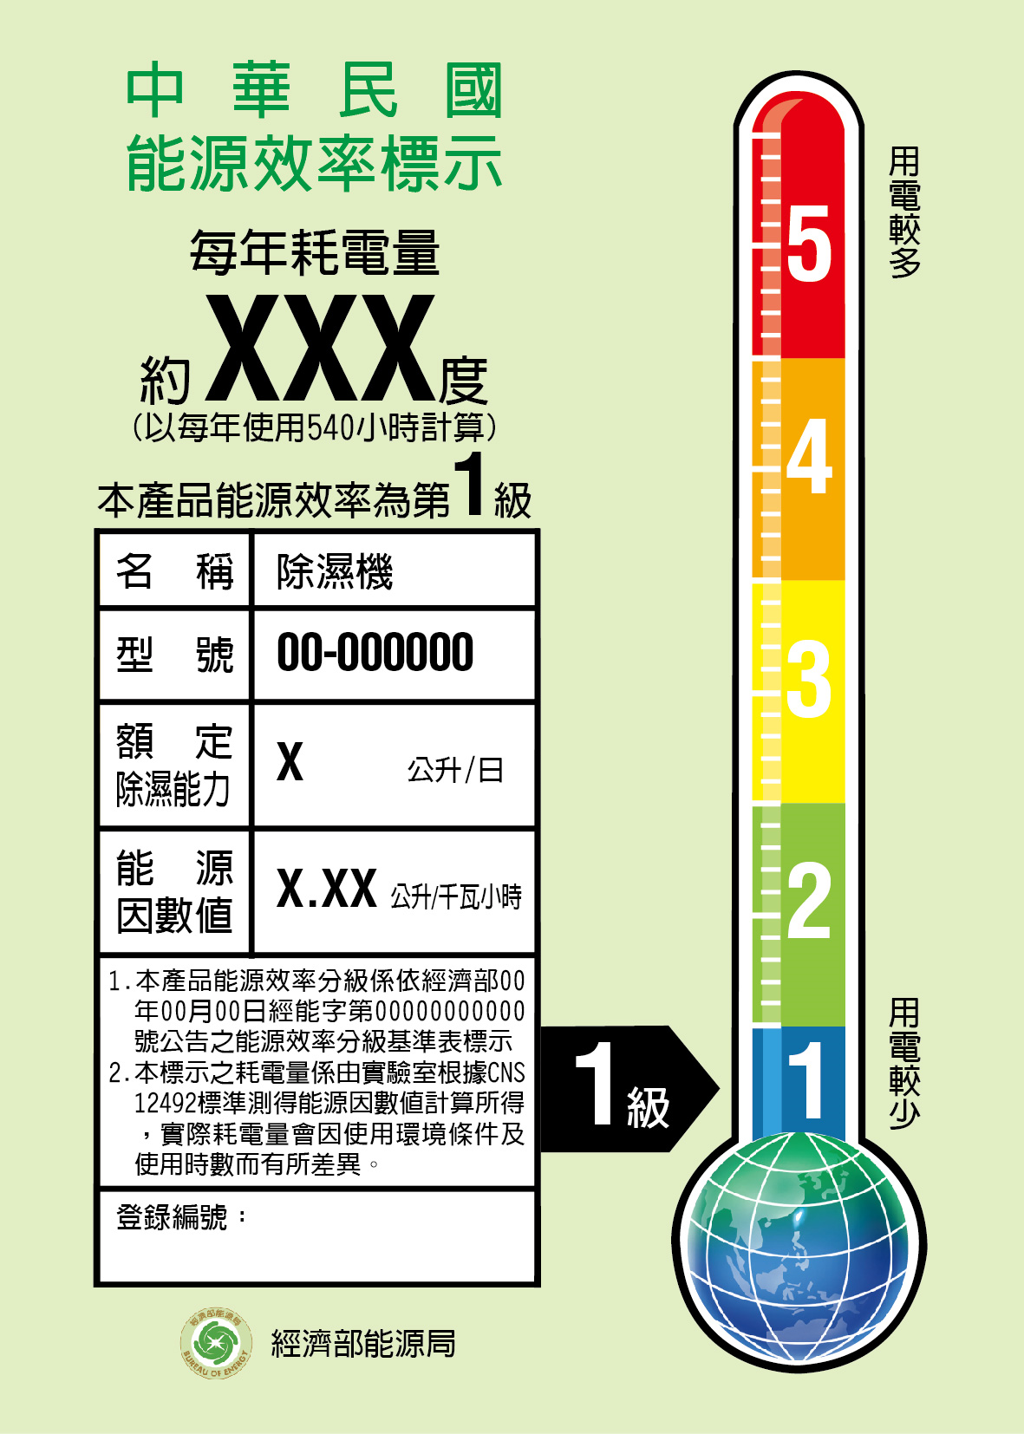 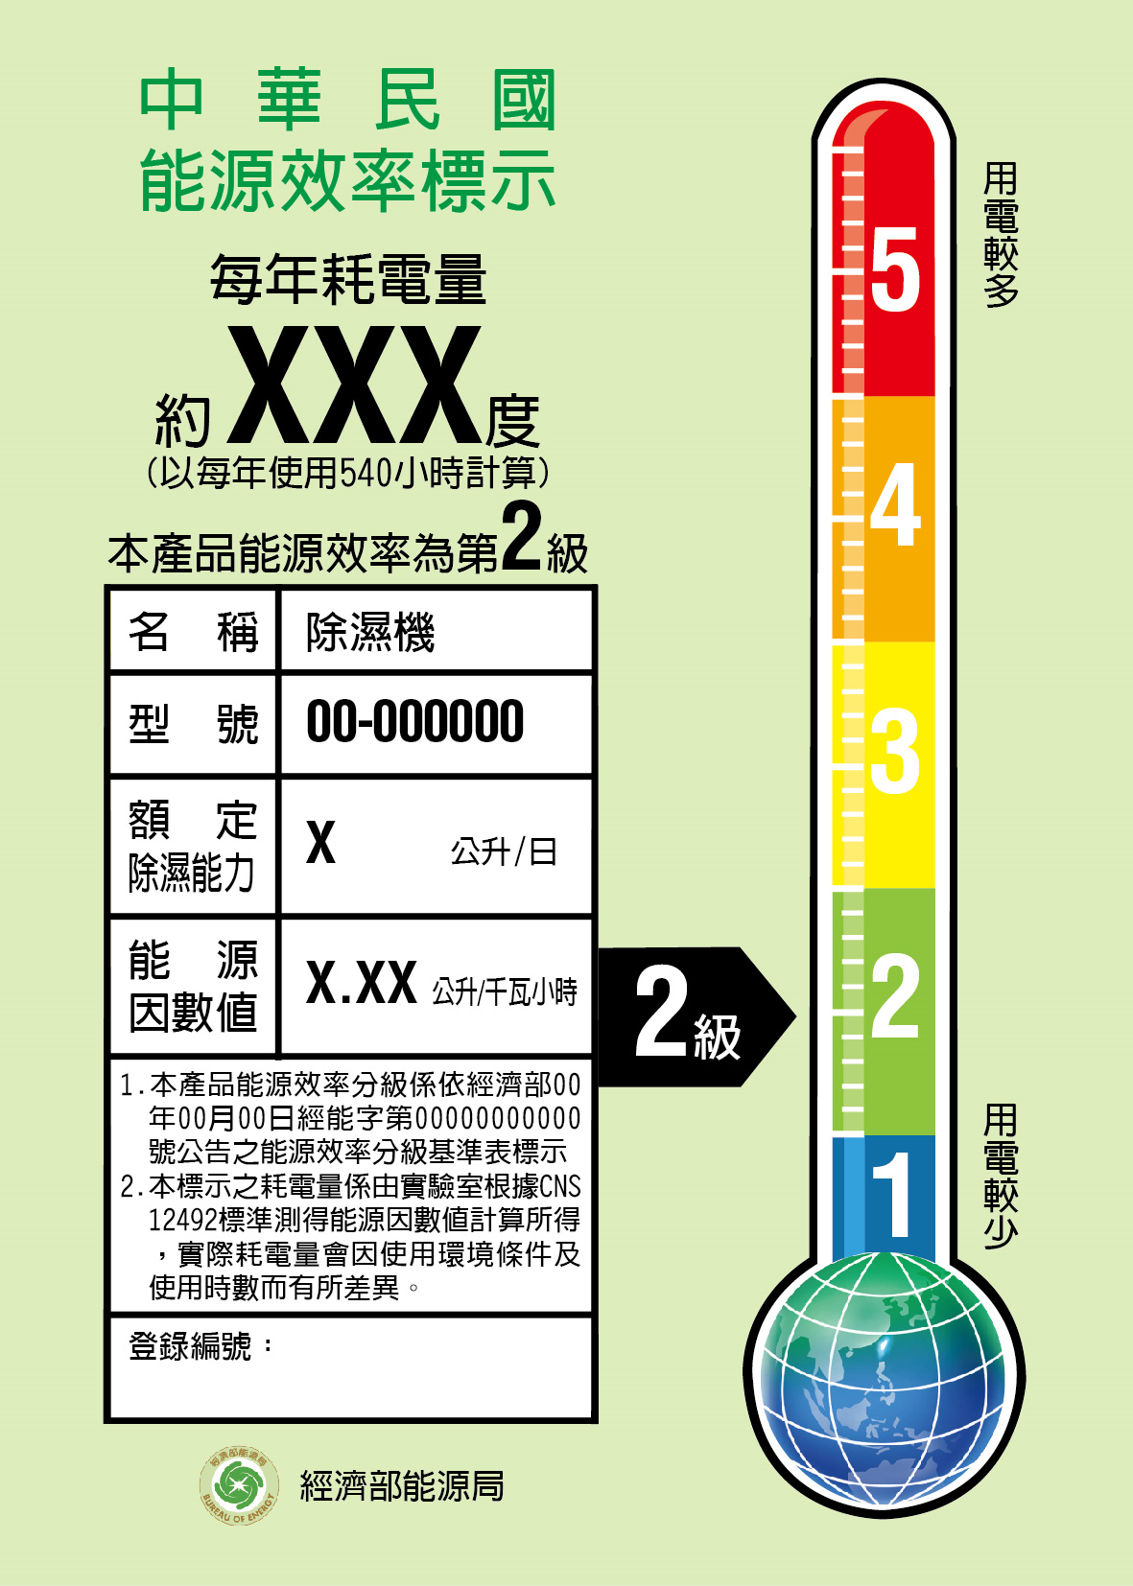

100mm

140mm

140mm

100mm

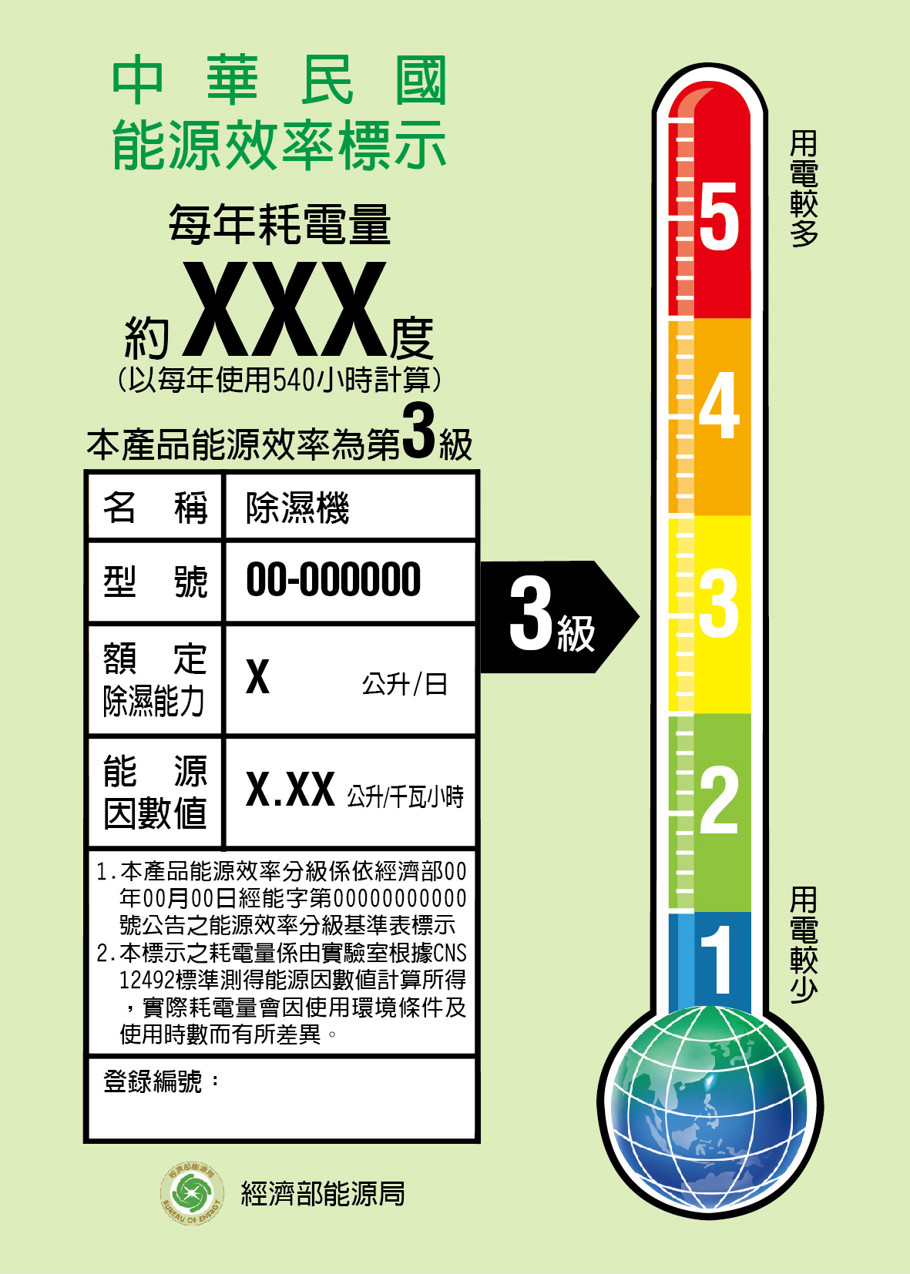 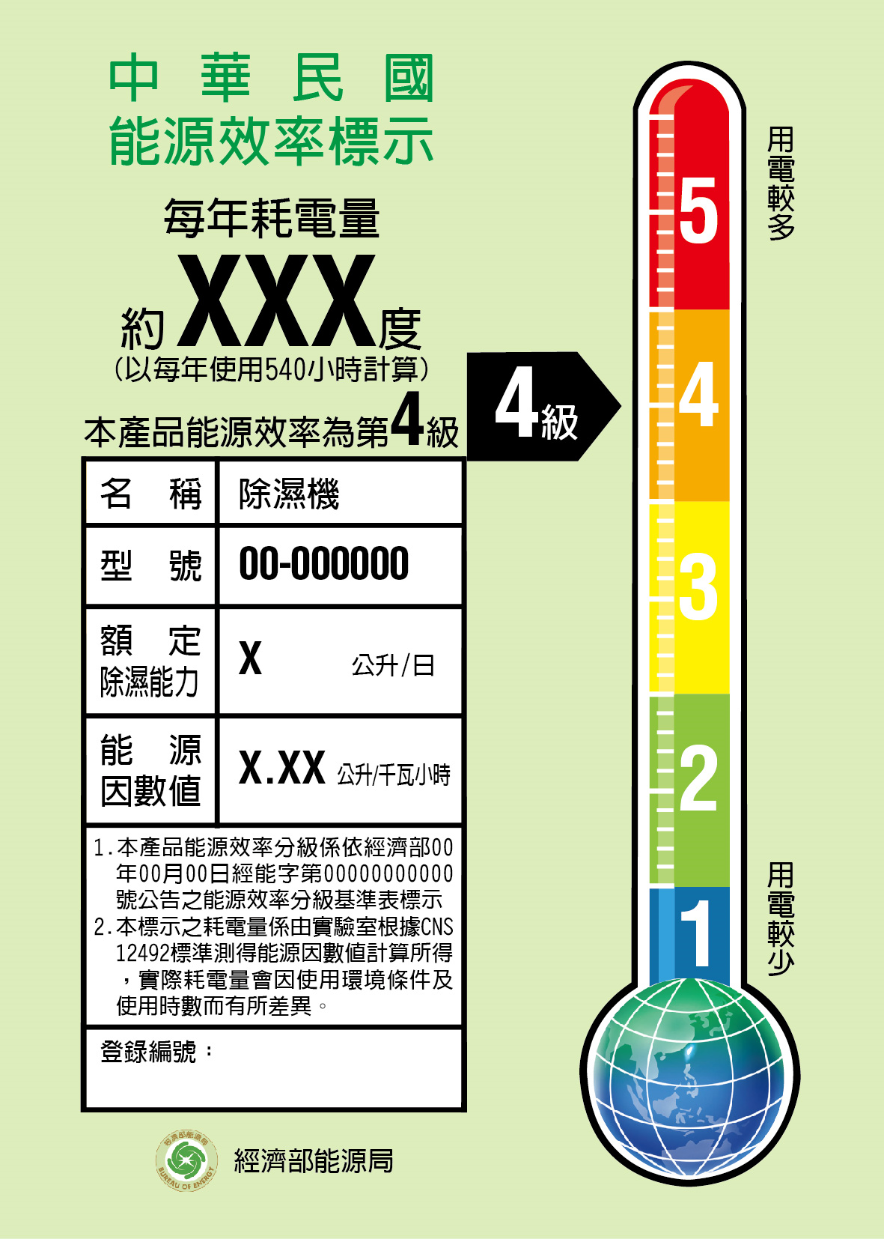

100mm

140mm

100mm

140mm

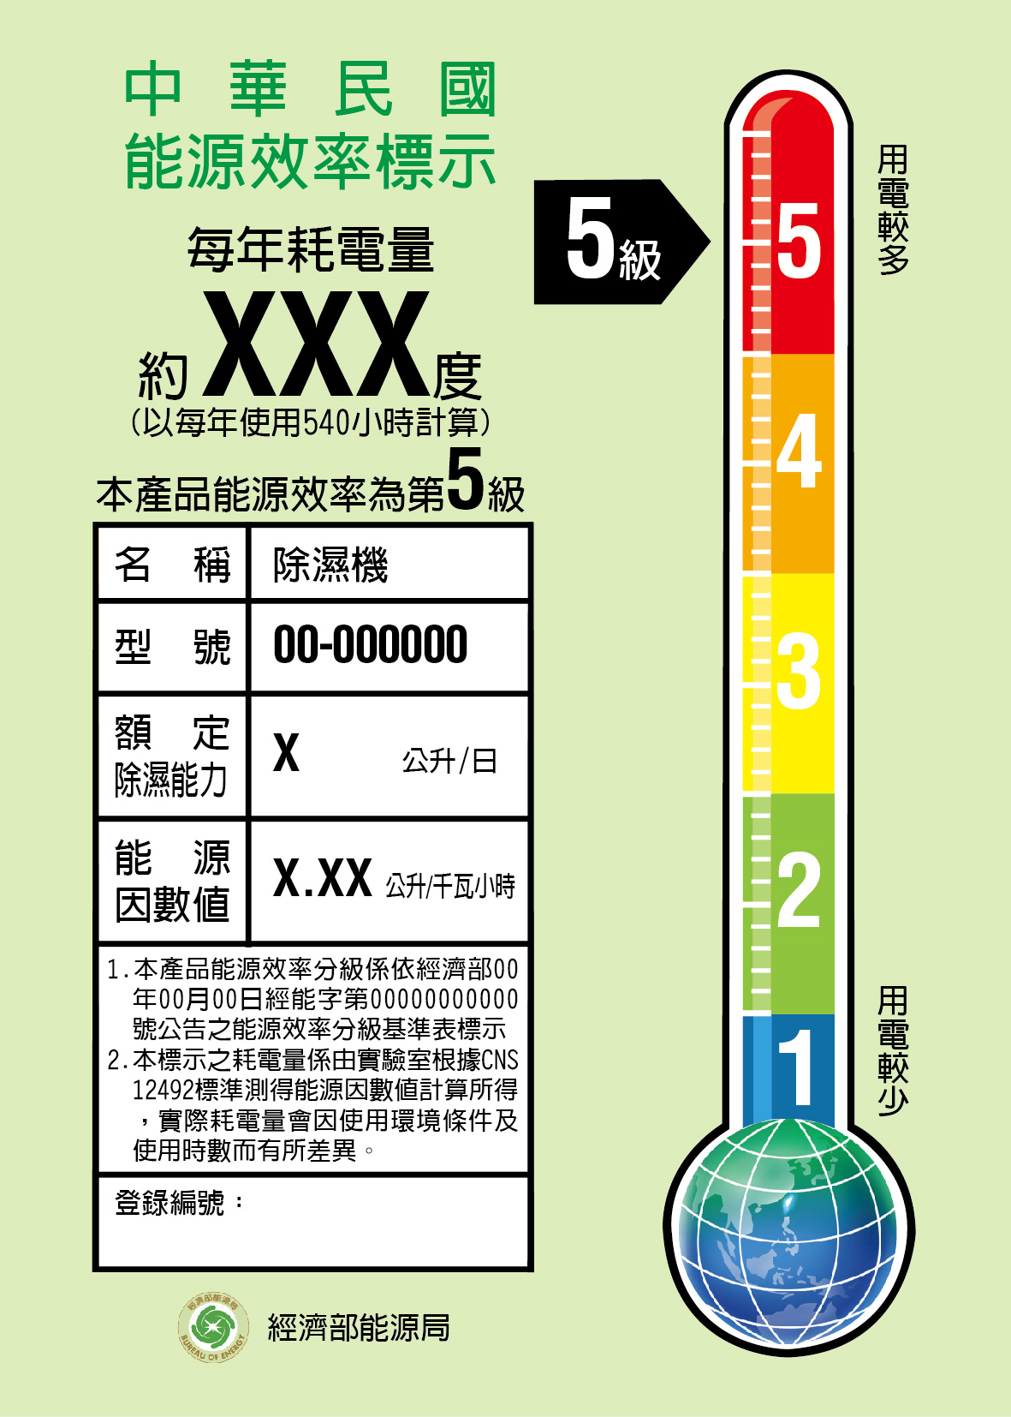

100mm

140mm

附圖二

能源效率分級標示圖(使用於產品型錄上)：

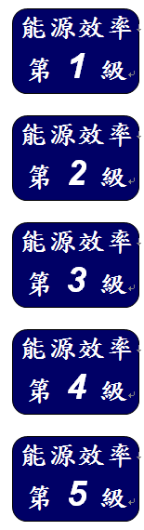

註：上圖之顏色及字型得視需要調整，並可依需要等比例放大，惟圖示不得小於7mm×10mm。